ՍՈՒՖԻԶՄ
] Հայերեն - Armenian – أرميني [

Թարգմանությունը:
EUROPEAN ISLAMIC RESEARCH CENTER (EIRC)
& Աննա Ռ. Հակոբ
Ստուգող հանձնաժողով:
Աբու Առամ

2014 - 1435


﴿ الصوفية﴾
باللغة الأرمينية

ترجمة:
المركز الأوروبي للدراسات الإسلامية
& آنا ر. يعقوب
مراجعة: أبو آرام

2014 - 1435

ՍՈՒՖԻԶՄ

ՆԵՐԱԾՈՒԹՅՈՒՆ
Թե հեռուստատեսային փաստագրական հաղորդումներից, թե գեղեցիկ ձևավորված կայքերից, մեծամասնությունը լսել են որևէ բան ՛Սուֆիներ՛-ից և ՛Սուֆիզմ՛-ից, հեռարձակել են հեռուստահաղորդումներ, թոք շոուների հյուրերը նշել են նրանց մասին և քաղաքագետները մեծ հետաքրքրություն են ցուցաբերել այս խմբին... յուրաքանչյուրը կարող է միայն մուտքագրել « սուֆի» բառը ցանկացած որոնողական ծրագրում և այն կծանրաբեռնի մատչելի հոլովակներ և նկարներ: Կիբերտարածության մեջ կարելի է տեսնել պատկերներ և տեսանյութեր սուֆիական խորհրդավորության և երեցների մասին, ովքեր ռիթմիկ ձևով պարում են վառ մեղեդիների ֆոնի վրա: Սուֆի ավագների խորհրդավոր պատկերները դանակները գլուխներին ցցված, կամ իրենց տարբեր կտտանքների ենթարկելը նույնպես շատ սովորական են: Նա, ով հետաքրքրված է Իսլամով, կարող է սխալ կարծիք կազմել Իսլամի և մուսուլմանների մասին, քանի որ արևմուտքում ՛Սուֆիզմը՛ ուղղակի հոմանիշ է իսլամին և մուսուլմանին:
Հարց է ծագում, արդյո՞ք նրանք իրական մուսուլմաններ են և գործնականորեն կիրառում են Իսլամը: Մինչ սկսելը, ես պետք է նշեմ, որ կան շատ կայքեր, հոդվածներ և գրքեր, որոնք գրվել և հավաքվել են միասին, սակայն մեծամասնությունը խոսում է Սուֆիզմի մասին զգացմունքային տեսանկյունից, որը հանգեցնում է կարծիքի, որ նրանք անմահ են: Այս համեստ ներածությամբ ես կփորձեմ տեղեկություններ տալ «Սուֆիզմի» մասին, զերծ մնալով ամեն նախապաշարումներից: Շատ քիչ քանակությամբ, սակայն սուֆիներին կարելի է գտնել տարբեր մուսուլմանական և ոչ մուսուլմանական երկրներում: Սակայն հակառակ այն կարծիքի, որ սուֆիզմը հանդիսանում է մեկ « խումբ », մենք կարող ենք ասել, որ այն բաժանվում է « խմբերի », յուրաքանչյուրը, մեկը մյուսից տարբերվում է հավատքով և գործնականով: Որոշ խմբեր մյուսներից մեծ են, կան նաև ժամանակի ընթացքում, անհայտացածներ, մինչ օրերս պահպանվել են Տիջանիները, Նակշաբանդիները, Քադիրները և Շադտխիլիները:

ՍՈՒՖԻԶՄԻ ԾԱԳՈՒՄԸ
Իր նախնական բովանդակությամբ, սուֆիստական ուսմունքը մատնանշում է այն, որ անձը պետք է մեծ ուշադրություն դարձնի իսլամի հոգևոր հայեցակետին, որովհետև շատերը անտեսում էին իսլամի այս բարձր նպատակը: Սակայն, որոշ ժամանակ անց, շատ սուֆիստական ավագներ ներկայացրեցին իսլամին ոչ բնորոշ գործողություններ, որոնք սակայն խրախուսվում էին հետևորդների կողմից: Այդպիսի գործություններից էին պարերը, երաժշտությունը և նույնիսկ հաշիշը:
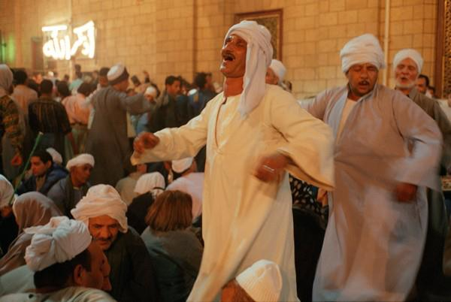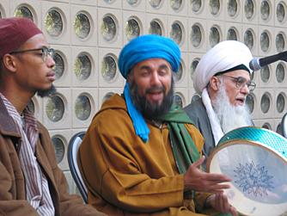
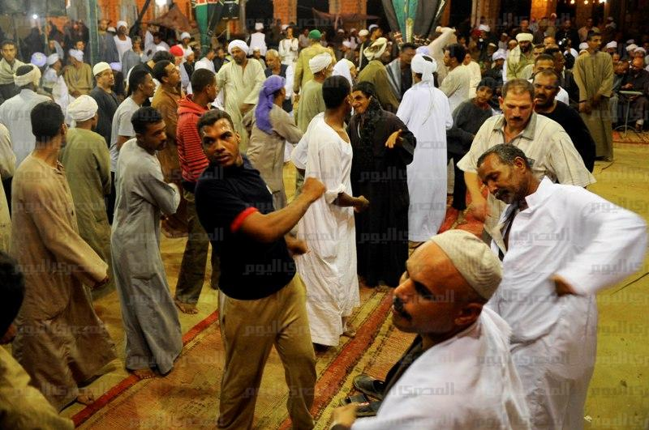
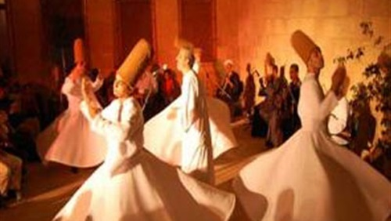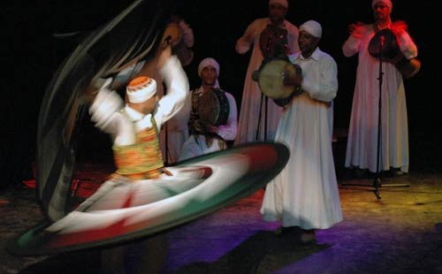
Գիտնական Իբն ալ-Ջաուզին, իր «Տալբիս իբլիս » գրքում գրում է այս խմբի անվան ծագման մասին, ասելով. « Նրանք կոչվում են այս անունով, կապված առաջին մարդու հետ, ով նվիրեց իր կյանքը երկրպագելով Քաբայի շուրջ, որի անունն էր Սուֆահ:»
Ըստ այդմ, նրանք, ովքեր ցանկանում էին հետևել նրան, կոչեցին իրենց ՛Սուֆիներ՛:
Իբն ալ- Ջաուզին նշեց մեկ այլ պատճառ ևս, նա ասաց. «նրանք կրում էին բրդե հագուստներ:» Բրդի արաբերեն անվանումը ՛սուֆ՛- է, և այդ ժամանակաշրջանում բրդյա հագուստները համարվում էին խստակյացության նշան, բուրդը հագուստի ամենաէժան տեսակն էր և շատ կոպիտ էր մարմնի վրա, հակիրճ, այն խստակյացության խորհրդանիշ էր: Ամեն դեպքում, Սուֆի բառը Մարգարե Մուհամեդի և նրա ուղեկցորդների ժամանակաշրջանում գոյություն չուներ, փոխարենը առաջին անգամ այն հայտնվեց մոտավորապես 2000 Հիջրայի ընթացքում, (Մարգարեյի Մեքքայից Մեդինա գաղթելուց 200 տարի անց):
Հայտնի գիտնական Իբն Տայմիյան, նշում է, որ Սուֆիզմը առաջին անգամ երևան եկավ Բասրայում, Իրաքում, որտեղ որոշ մարդիկ հասան ծայրահեղության երկրպագության մեջ և խուսափեցին աշխարհիկ կյանքից, որի նմանատիպ տարբերակը գոյություն չուներ այլ երկրներում:

ԱՅՍՊԻՍՈՎ, Ի՞ՆՉ Է ՍՈՒՖԻԶՄԸ:
Սուֆիզմը մի շարք գաղափարների և գործնական արաքների համակցություն է, որը դասակարգվում է աղքատությունից, մենատյացությունից և ստից դեպի երգ և պար, դրա հիմքն է հանդիսանում է տարբեր կրոնների և փիլիսոփայությունների համակցությունը, ինչպիսիք են հունական փիլիսոփայությունը, զրահադաշտությունը, բուդդայականությունը, հինդուիզմը, ինչպես նաև իսլամը: Արևելագետները և իրենք սուֆիները հաճախ անվանում են իրենց ՛՛իսլամական միստիցիզմի ՛՛ հետևորդներ, որպեսզի տպավորություն ստեղծեն, որ իսլամը լիովին, կամ մասամբ դոգմատիկ կրոն է, անիմաստ ծեսերի հավաքածուով: Սուֆիզմի էությունը կամ տասավուֆան հանդես է գալիս ընդդեմ նրա, ինչին մուսուլմանները պետք է հավատան: Այդ կբացահայտվի քիչ անց, երբ ես կհիշատակեմ սուֆիստական համոզմունքները ընդհանուր առմամբ:

ՄՈՒՍՈՒԼՄԱՆԻ ՀԱՏԿԱՆԻՇՆԵՐԸ
Կրոնական խնդիրներով մուսուլմանը միշտ հիմնվում է Ղուրանի և Մարգարե Մուհամեդի (Խ.Ա.Ո.Ն) ժառանգությանը, Սուննային: Աստված Ղուրանում մեզ ասում է .
« Հավատացյալ տղամարդկանց և հավատացյալ կանանց համար չկա այլընտրանք որոշում ընդունելու, եթե Ալլահը և Նրա Մարգարեն արդեն ընդունել են որոշումը: Իսկ ով ըմբոստանում է Ալլահին և Նրա Մարգարեյին, նա ընկնում է ակնհայտ մոլորության մեջ:» (Ղուրան 33:36)
Մարգարե Մուհամեդը նշել է Ղուրանին և Սուննային հետևելու կարևորությունը, ինչպես նաև իսլամում նորարարություն մտցնելու վտանգը: Հայտնի է, որ Մարգարեն ասաց.« Ով իմ նշածից դուրս արարք է գործում, (այսինքն այն իսլամական օրենքից դուրս է), նա պետք է մերժվի:» (Սահիհ Մուսլիմ)
Իբն Մասուդը, մարգարեյի ուղեկցորդը, թող Ալլահը գոհանա նրանով, ասաց.
««Ալլահի Մարգարեն (Խ.Ա.Ո.Ն) ձեռքով գետնի վրա ուղիղ գիծ գծեց և ասաց . ;Այս Աստծո ուղիղ ճանապարհն է:»» Այունուհետ նա գծեց կարճ գիծ նախորդի ամեն կողմից և ասաց. « Այս կարճ գծերից յուրաքանչյուրը ունի սատանա, որը մարդկանց հրավիրում է դրան:» Այուհետ նա ասաց Ղուրանից.
« Եվ այս է Իմ ճիշտ ուղին: Այսպիսով, հետևեք այն և մի հետևեք այլ ուղիներ, որպեսզի նրանք չառաջնորդեն ձեզ հեռու Իմ ուղուց:» (Ղուրան 6:153)
Սահիհ. Հաղորդված Ահմեդ ան –Նասայի:
Ուստի մուսուլմանը պետք է ենթարկվի Աստծոն և Նրա Մարգարեյին: Այս է Իսլամի բարձրագույն պարտականությունը: Այն նաև հոգևոր առաջնորդներին կուրորեն չհետևելն է: Այլ, ինչպես մարդ արարածներ, մենք պետք է օգտագործենք Աստծո տված մեր ընդունակությունները մտածելու և գործելու: Մյուս կողմից, Սուֆիզմը պարտավորեցնում է հրամանով, որը շղթայում է անհատի ազատ կարծիքը և անձնական հայեցողությունը և կախվածության մեջ է դնում նրանց Շեյխերի, հոգևորականների, գթասրտությունից: Ինչպես ասել են որոշ Սուֆի ավագներ, պետք է լինել Շեյխի հետ, ինչպես մահացած ժամանակ լողանալուց ՛, այսինքն, չպետք է վիճել կամ հակառակվել Շեյխի կարծիքին և պետք է դրսևորել կատարյալ հնազանդություն և ենթարկվածություն նրան:
Իրական մուսուլմանները բավարարված են Ամենաբարձրյալ Աստծո կողմից տրված «Մուսուլման» անունով, քանի որ Նա ասել է .
«Նա ընտրել է ձեզ հաստատվելու Իր կրոնում և ոչ մի դժվարություն չի դնում ձեզ, ձեր հայր Աբրահամի կրոնում: Նա անվանեց ձեզ ՛Մուսուլմաններ՛ և նախորդող Աստվածային Գրերում և այս Գրքում » (Ղուրան 22:78)
Սուֆիները կարող են պնդել, որ նրանք մուսուլմաններ են, սակայն, միևնույն ժամանակ, ոմանք պնդում են ճանաչել իրենց որպես Սուֆիներ այլ, ոչ թե մուսուլմաններ:

ԻՍԼԱՄԱԿԱՆ ՀԱՎԱՏՔԻ ՀԱՄԱՌՈՏ ԱԿՆԱՐԿ. ՀԱՎԱՏՔ ԱՍՏԾՈՆ
Հակիրճ, մուսուլմանը հավատում է Աստծո Միակը լինելու փաստին: Նա չունի զուգընկեր, ոչ ոք նման չէ Նրան: Ամենաբարձրյալ Ալլահն ասաց.
«Ոչինչ չկա Նրան նման և Նա Ամենլսող և Ամենատեսնողն է:» (Ղուրան 42:11)
Աստված անջատ է Իր արարածներից այլ ոչ թե դրա մաս: Նա Արարիչն է և մնացյալ ամենը Նրա արարածներն են:
Ամենաբարձրյալ Աստծո հետ կապված, սուֆիները ունեն մի շարք համոզմունքներ, որոնցից են .
Ա. Ալ- Հուլուուլ. Այս համոզմունքը նշում է, որ Ամենաբարձրյալ Ալլահը բնակվում է Իր արարածների մեջ:
Բ. Ալ- Իթթիհաադ. Այս համոզմունքը նշում է, որ Ամենաբարձրյալ Աստվածը և արարածները մեկն են, որպես միացյալ գոյություն:
Գ. Ուահդաթուլ- Ուջուուդ. Այս համոզմունքը նշում է, որ չպետք է տարբերություն դնել Արարչի և արարածների միջև, քանի որ և արարածը և Արարիչը մեկ միություն են:
Սուֆիների կողմից բավականին հարգված մի անձ, Մանսուր ալ- Հալաջը, ասաց.« Ես Նա եմ, Ում ես սիրում եմ », նա բացականչեց. «Նա, Ում ես սիրում եմ, ես եմ, մենք երկու հոգի ենք, համաբնակվող մեկ մարմնում: Եթե դուք տեսնում եք ինձ, դուք տեսնում եք Նրան և եթե դուք տեսնում եք Նրան, դուք տեսնում եք ինձ:»
Մուհիդդին Իբն Արաբին, սուֆիզմում մեկ այլ հարգարժան անհատ, տխրահիշատակ է շնորհիվ իր հայտարարության. «Ինչ իմ զգեստի տակ է, ոչ այլ ոք է, քան Աստված»«Ստրուկը Տեր է և Տերը ստրուկ է:»
Վերոհիշյալ համոզմունքները խիստ հակասում են մուսուլմանների Աստծո Միակ լինելու գաղափարին, քանի որ Իսլամը խիստ միաստվածություն է: Այս սուֆիստական ուսմունքները մոտ են որոշ քրիստոնեական կամ հիդուիստական վերածնման համոզմունքներին: Իր «Սուֆիական Մտքեր» գրքում, Ս. Ռ Շարդան ասաց. « Ետթեմուրյան Սուֆիստական գրականությունը ցույց է տալիս մտքի էական փոփոխություն: Այն բնապաշտական է: Մեկ դարի ընթացքում, Հնդկաստանի կետրոնական մասի մահմեդական ուղղափառության իշխանության անկումից հետո, Թեմուրի ներխուժման շնորհիվ, սուֆիզմը ձերբազատվեց մուսուլմանական ուղղափառության հսկողությունից և միացավ հինդուիստական սրբերին, որոնք զարմանալի ազդեցություն ունեցան նրանց վրա: Սուֆիները որդեգրեցին Մոնիզմը և ամուսնական նվիրում Վաշնավյան Վեդանտի դպրոցին, և նույն դպրոցի Բհաքտի և Յոգայի գործնական գործունեությունը: Այդ ժամանակահատվածում, սուֆիների շրջանում վենդատական բնապաշտության հանրահայտությունը հասավ իր գագաթակետին:»

ՀԱՎԱՏՔ ԱՍՏԾՈ ՄԱՐԳԱՐԵՅԻՆ
Մուսուլմանը հավատում է, որ Մարգարե Մուհամեդը Աստծո առաքյալն էր և վերջին Մարգարեն: Նա աստվածային չէր, ոչ էլ պետք է նրան երկրպագել, սակայն նրան պետք է հնազանդվել և բոլորը պետք է երկրպագեն Աստծոն, Նրա Մարգարե Մուհամեդի սահմանած ձևով:
Սուֆիստական ուղղությունները ունեն բազմազան համոզմունքներ կապված Մարգարե Մուհամեդի հետ: Նրանցից ոմանք կարծում են, որ նա չուներ գիտելիքներ, որոնց տիրապետում են սուֆիստական ավագները: Սուֆի շեյխ Ալ- Բուստամին ասաց. «Մենք մտել ենք գիտելիքի ծովը, որի ափին կանգնել են Մարգարեները և Առաքյալները:»
Մեկ այլ Սուֆի, Մարգարեյին բնորոշում է որոշակի աստվածայնություն, ասելով, որ բոլոր արարածները արարվել են Մարգարե Մուհամեդի «Լույսից»: Ոմանք նույնիսկ հավատում են, որ նա առաջին արարածն էր և որ նա հանգստանում է Աստծո գահի ներքո, որը Իբն Արաբիի և նրան հաջորդող այլ Սուֆիների համոզմունքն է:

ՀԱՎԱՏՔ ԴԺՈԽՔԻՆ և ԴՐԱԽՏԻՆ
Հակիրճ, մուսուլմանները հավատում են, որ և Դժոխքը և Դրախտը այժմ գոյություն ունեն և երկու իրական բնակավայր են: Դժոխքը մեղսագործի պատժի վայրն է իսկ Դրախտը, առաքինու պարգևի:
Ընդհանուր առմամբ, Սուֆիները համարում են, որ պետք չէ խնդրել Աստծոն իրենց պարգևել Դրախտ, նրանք նույնիսկ հայտարարում են, որ Ուալին, խնամակալը, չպետք է փնտրի այն, քանի որ այն անհատի ինտելեկտի բացակայության նշան է: Նրանց համար «Դրախտը» անմարմին իմաստ է, որն էլ Աստծոց անտեսանելիի գիտելիքի ստանալն է և Նրան սիրահարվելը:
Ինչ վերաբերում է Դժոխքին, Սուֆին հավատում է, որ չպետք է փորձել խուսափել դրանից: Ըստ նրանց, իրական Սուֆին չի վախենում Կրակից: Ոմանք նույնիսկ հավատում են, որ եթե Սուֆի ավագը թքի Կրակի վրա, այն կհանգչի, ինչպես հայտարարել է Աբու Յազիդ ալ- Բուստամին:

ՍՈՒՖԻԶՄԻ ՍԿԶԲՈՒՆՔՆԵՐԸ
«Կամովի և լիիրավ հնազանդություն Շեյխին» իրականում Սուֆիզմի կարգախոսն է: Առաջին հայացքից ակնհայտ է, որ ստեղծվում է հատուկ և լիիրավ կապ Սուֆիստական ուխտի, շեյխի, և Մուրիիդիի, հետևորդի, միջև: Սուֆիզմի սկզբունքները հասկանալը հիմնված է նրա գլխավոր կառուցվածքի հասկանալու վրա: Այսպիսով, ինչի՞ մասին է այն:
Հիմնականում, հետևորդը հավատարմության երդում է տալիս,որով նա պարտավորվում է ենթարկվել Շեյխին, իսկ իր հերթին, Շեյխը խոստանում է ազատել հետևորդին ամեն խնդրից կամ դժբախտությունից, որոնք կարող են հասնել նրան: Շեյխը նաև առաջարկում է հավատարիմ հետևորդներին շահութաբեր, լրացուցիչ նպաստներ: Այն բանից հետո, երբ հետևորդը համաձայնության է գալիս, նրան օրհնում են և ներբողներ, Դիքըր երգում: Հետևորդը նույնպես պետք է իր կյանքը վարի այնպես, որպեսզի այն համապատասխանի սուֆիստական կարգին: Եթե խնդիրներ են առաջանում կարգի պարտավորությունների և արտաքին պարտավորությունների միջև, հետևորդը պետք է գործի Շեյխի հրահանգներով: Այսպիսով, Շեյխի ղեկավարությունը հետևորդին, դառնում է կատարյալ:
Ընդհանուր առմամբ, հետևորդը մեկուսացված է արտաքին աշխարհից և շահագործվում է շատ հարցերում: Որպես մուսուլման, մենք կարծում ենք, որ ոչ մի մարդ չունի առանձնահատուկ ունակություն կամ հզորություն փրկելու մեզ գերեզմանի դժբախտությունից կամ Հանդերձյալ Կյանքից: Մեզանից յուրաքանչյուրը կկանգնի Աստծո առջև և կգնահատվի անհատական:
Աստված ասում է մեզ.
« Եվ յուրաքանչյուր հոգի մեղք է վաստակում միայն իր դեմ, իսկ բեռ չկրողը, չի կրի մեկ ուրիշի բեռը:» (Ղուրան 7:164)
Մենք նույնպես հավատում ենք, որ որպես մուսուլման, մենք չպետք է ենթարկվենք և հնազանդվենք որևէ մեկին, բացի Ամենաբարձրյալ Աստծոց: Բացի Արարչից, յուրաքանչյուրը ունակ է սխալվել: Մարգարեն(Խ.Ա.Ո.Ն) ասաց.
« Ադամի յուաքանչյուր զավակ սխալ է գործում և նրանցից լավագույնները նրանք են, ովքեր ապաշխարհում են:» (Թիրմիզի)

ՇԵՅԽ
Նա «բարձրագույն հեղինակությունն է», դաշինքի ներսում «աշխատանքի» բաժանման գլխավորը և տալիս է ամեն հոտևորդին իր անհրաժեշտ Դիքըրը: Անմիջապես այդ անհատին են հետևորդները ցուցաբերում կատարյալ և լիիրավ հնազանդություն, որից հետո ուժի մեջ են մտնում Շեյխի երկու տիեզերական օրենքները.
Ա. Հետևորդը երբեք չպետք է վիճի Շեյխի հետ, ոչ էլ ապացույց խնդրի նրանից, կապված նրա արարքների հետ:
Բ. Նա, ով ընդդիմանում է Շեյխին, խախտում է «դաշինքը» և այսպես կորցնում է շեյխի տրված, ամեն առավելություն, նույնիսկ եթե նա մնում է նրա մտերիմ ընկերը:
Որպես մուսուլման, մենք համարում ենք, որ երկրպագման բոլոր գործողությունները հանդիսանում են «տավկեյֆիյա», այսինքն քննարկման ենթակա չեն: Այսպիսով, դրանք պետք է հիմնված լինեն տեքստային ապացույցների վրա, որոնք միևնույն ժամանակ հանդիսանում են իրական և որոշիչ: Ամենաբարձրյալ Աստվածն ասաց մեզ .
«Ասա նրանց բերեք ձեր ապացույցները, եթե դուք ճշմարտությունն եք ասում:» (Ղուրան 2:111)
Մենք հավատում ենք, որ չկա որևէ միջնորդ Աստծո և Նրա ստրուկների միջև: Մենք կոչում ենք Նրան անմիջականորեն: Աստված ասում է մեզ .
««Եվ ձեր Տերն ասաց. «Կոչեք Ինձ, և Ես կպատասխանեմ ձեզ:» Իրավմամբ, նրանք, ովքեր արհամարհում են Իմ երկրպագությունը, կմտնեն Դժոխք,նվաստացած»» (Ղուրան 40:60)
Սուֆիզմում Շեյխը համարվում է «Ոգեշնչված մարդ, որի աչքերին բացված են թաքնվածի գաղտնիքները, քանի որ շեյխը տեսնում է Աստծո լույսը և գիտի ինչ մտքեր և հուզմունքներ կան մարդկանց սրտերում: Ոչինչ չի կարող քողարկվել նրանցից:» Իբն Արաբին, հայտնեց, որ նա սովորաբար ստանում էր անմիջական լուսաբանում Աստծոց, այնպես ինչպես Մարգարե Մուհամեդը, և մեջբերում էր ասելով.« Որոշ աշխատանքներ ես գրել եմ քնած ժամանակ ուղարկված Աստծո հրամանով, կամ առեղծվածային լուսաբանմամբ:» Մ. Իբն Արաբի,« Իմաստության Շրջանակները» էջ. 3
Մենք հավատում ենք, որ անտեսանելիի իմացությունը պատկանում է միայն Աստծոն: Նա, ով պնդում է անտեսանելիի իմացությունը իրոք ստում է: Աստված ասում է մեզ.
««Ո՞վ է կարող լինել ավելի անարդար նրանից, ով սուտ է վերագրում Ալլահին, կամ ասում է » Ինձ լուսաբանված է,«երբ ոչինչ չի լուսաբանվել նրան:»» (Ղուրան 6:93)
Մարգարեն ասաց.
« Մի ստեք իմ դեմ, որովհետև նա, ով կանի այդ, կմտնի Կրակ:» (Սահիիհ Մուսլիմ)

ԴԱՇՆԱԳԻՐԸ
Այն հետաքրքիր ծիսակատարություն է, որը այսօր հանդիսանում է սուֆիզմի սկզբունքի ամենակարևոր սկզբունքը, քանի որ այն տարածում է գտել սուֆիստական բոլոր ճյուղերում: Դրա ընթացքում Շեյխը և հետևորդը միմյանց ձեռք են բռնում և փակում են աչքերը հանդիսավոր մեդիտացիայում: Հետևորդը մտածված և անկեղծ պարտավորվում է ենթարկվել Շեյխին, իր առաջնորդին և հոգաբարձուին, Աստծո ճանապարհին: Նա նույնպես պարտավորվում է հետևել ծեսերին իր ամբողջ կյանքի ընթացքում և խոստանում է երբեք չլքել, այս ամենի հետ հանդերձ, հետևորդը խոստանում է լիակատար և անխոս նվիրվածություն, հնազանդություն և հավատարմություն Շեյխին: Դրանից հետո Շեյխը ընթերցում է.
«Իրավմամբ, նրանք, ովքեր իրենց հավատարմությունն են տալիս ձեզ, տալիս են Ալլահին:» (Ղուրան 48:10)
Այնուհետ հետևորդին տրվում է իր յուրահատուկ Դիքըրը: Շեյխը հարցնում է հետևորդին. «Արդյո՞ք դու ընդունել ես ինձ որպես քո Շեյխ և հոգևոր առաջնորդ Ամենաբարձրյալ Աստծո առջև:» Հետևորդը պետք է պատասխանի. « Ես ընդունել եմ» և Շեյխը պատասխանում է ասելով. « Եվ մենք էլ ենք ընդունել:» Երկուսն էլ ընթերցում են Հավատքի Վկայությունը և ծիսակատարությունը ավարտվում է հետևորդից, Շեյխի ձեռքի համբույրով:
Մարգարեյի կենդանության և նրան նախորդող երեք լավագույն սերունդների օրոք, այս ամբողջ ծիսակատարությունը անհայտ էր: Մարգարեն ասաց.
« Ով կապրի ինձանից հետո, կտեսնի շատ տարբերություններ, այսինքն, կրոնական նորարարություններ, այսպիսով հետևեք իմ Սուննային և իմ Ճիշտ Առաջնորդված Խալիֆների Սուննային:» (Աբու Դաուդ)
Մարգարեն նույնպես ասաց.
«Իրավմամբ, լավագույն խոսքը Աստծո Գիրքն է, և լավագույն առաջնորդությունը Մարգարե Մուհամեդի առաջնորդությունն է և բոլոր կրոնական հարցերի թշնամին նորարարություններն են: Կրոնում յուրաքաչյուր նորարարություն բիդդաա է և յուրաքանչյուր բիդդաա մոլորություն է և յուրաքանչյուր մոլորություն առաջնորդում է Կրակ:» (Սահիիհ Մուսլիմ)
Իմամ Մելիքը, թող Ալլահը գթա նրան, ասաց. «Նա, ով Իսլամի կրոնում նորարարություն է ներկայացնում և համարում է լավ բան, պնդում է, որ Մուհամեդը դավաճանել է Աստվածային Հաղորդման փոխանցման վստահությունը:»

ԴԻՔԸՐ

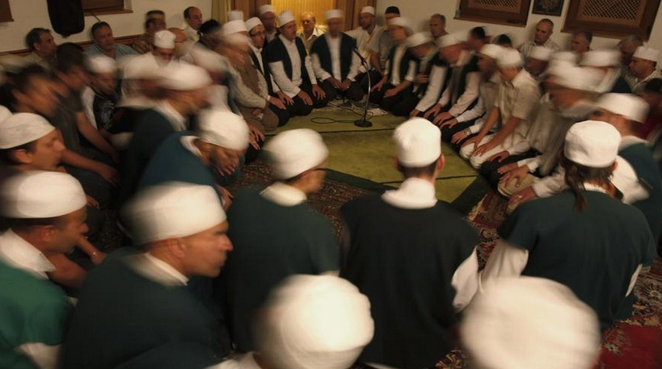
Այն նաև հայտնի է որպես «Ուիրդ» և Սուֆիզմում այն Աստծո անվան կրկնելն և մի շարք կոչերի կրկնությունն է: Այս կոչերը կարող են ներառել կոչ մահացածին կամ օգնության և կարիքների խնդրանք որևէ մեկին, բացի Աստծոց, որոնք միայն Ամենաբարձրյալ Աստված կարող է պարգևել:
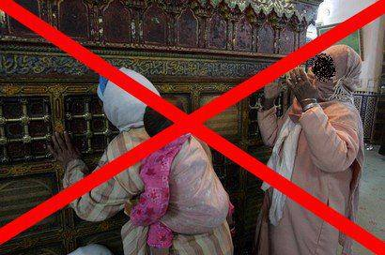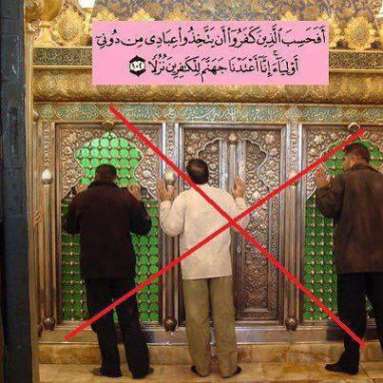
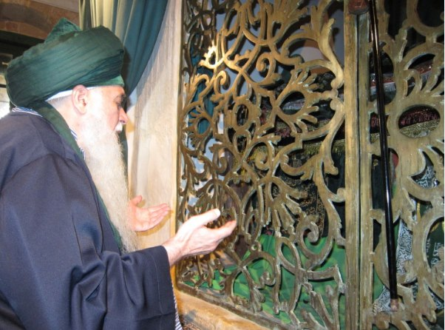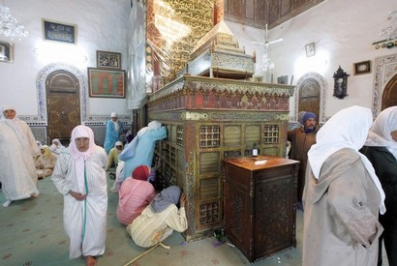
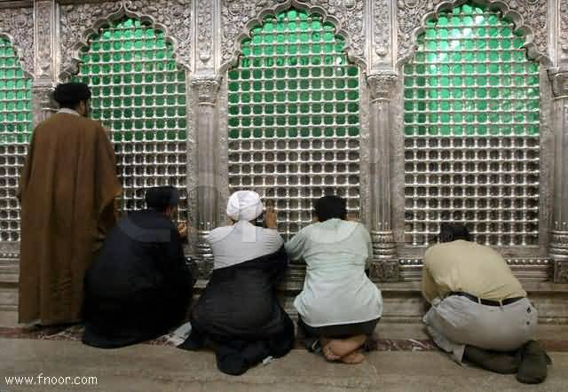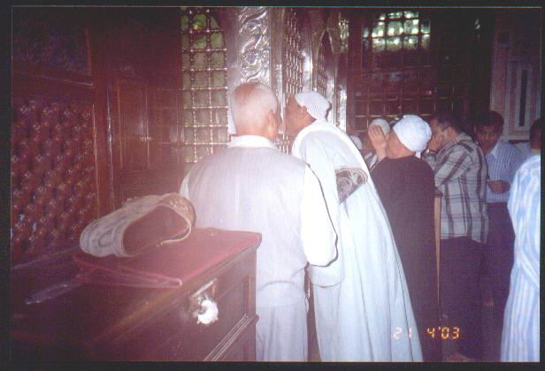

Ահմեդ ատ- Տիջանին, Սուֆի երեցը, հայտնեց, որ ուիրդը սկսել էր Մարգարե Մուհամեդը և այն չէր սովորեցրել իր ոչ մի Ուղեկցորդի: Ատ-Տիջանին հայտնում է, որ Մարգարեն գիտեր, որ կգա ժամանակ, երբ ուիրդը կդառնա հանրային, սակայն անհատը, ով պետք է անի այդ, դեռ գոյություն չունի: Որպես արդյունք, Սուֆիները հավատում են, որ գոյություն ունի փոխանցման շարունակական շղթա Մարգարե Մուհամեդի և իրենց ներկայիս Շեյխի միջև:
Ըստ Սուֆի ավագների, Դիքըրը բաժանվում է երեք դասակարգի.
Ա. Հասարակ մարդկանց Դիքըր, որի ընթացքում նրանք կրկնում են ՛Լե իլահա իլԱլլահ Մուհամեդուր Ռասուլուլլահ «այսինքն, Ալլահից բացի չկա ուրիշ մեկ այլ Աստված արժանի երկրպագության և Մուհամեդը Աստծո ստրուկն է:
Բ. Բարձր խավի Դիքըր, որտեղ կրկնում են Աստծո անունը,«Ալլահ»:
Գ. Էլիտայի Դիքըր, որի ընթացքում կրկնում են Աստվածային ՛Հու՛ այսինքն «Նա» դերանունը:
Ժամանակ առ ժամանակ Դիքըրը գովերգում են փակ աչքերով, մեղեդային հիմներով, որոնց համար կատարվում է հարուստ երաժշտություն, երբեմն այն շատ կարևոր է: Ավելին, ոմանք պարում են Շեյխի առջև Դիքըրը ասելով: Հաճախ, Դիքըրը ներառում է բացահայտ բազմաստվածություն, Իսլամում ամենամեծ մեղքը: Աստված ասում է մեզ .
«Եվ լուսաբանվել է ձեզ և նրանց, ձեզանից առաջ. Եթե դուք դնում եք զուգընկեր Աստծոն, անկասկած ձեր արարքները սին են և դուք անկասկած կլինեք պարտվողների մեջ:» (Ղուրան 39:65)

ՂՈՒՐԱՆԻ ՄԵԿՆԱԲԱՆՈՒԹՅՈՒՆԸ
Սուֆիզմում, Ղուրանի մեկնաբանումը, ուսումնասիրությունը կամ տարբերակների մտորումը չի խրախուսվում, իսկ երբեմն էլ նունյիսկ արգելվում է: Սուֆիները պնդում են, որ Ղուրանի յուրաքանչյուր տարբերակ ունի արտաքին և ներքին իմաստ: Ներքին իմաստը հասկանալի է բացառապես Սուֆի ավագներին: Այդ պատճառով Սուֆիները ներկայացրել են խոսքեր և հասկացություններ, որոնք լիովին խորթ են Իսլամի ուսմունքին:
Ղուրանում Ամենաբարձրյալ Աստվածը խրախուսում է մեզ պատշաճորեն հասկանալ Նրա խոսքերը: Աստված ասում է մեզ.
«Այս Գիր է, օրհնանքով լի, որ Մենք լուսաբանել ենք ձեզ, որ նրանք կարողանան խորհել հայտնությունները և որ գիտակից մարդիկ կարողանան արտացոլել:» (Ղուրան 38:29)
Ղուրանի մեկնաբանումը իրականանում է Սուննայի հետ միասին Նրա ուսումնասիրությամբ, իսլամական իրավունքի այս երկու աղբյուրները պետք է ձեռք ձեռքի քայլեն, որպես մեկ միասնական միավոր: Մենք պետք է հասկանանք և մեկնաբանենք Ղուրանը և Սուննան այն ձևով, ինչպես որ դրանք հասկացվել են առաջին սերունդի կողմից:

ԵԶՐԱԿԱՑՈՒԹՅՈՒՆ
Ինչպես երևում է վերը նշվածից, Սուֆիզմը բավական խիստ տարբերվում է իսլամի իրական էությունից: Սուֆիզմը արմատավորում է հետևոդների ցանկությունը դադարելու օգտագործել հիմնական ունակությունները տրված նրանց Աստծո, աշխարհի Արարչի կողմից և ենթարկում է նրանց ստրկության մի տեսակի:
Մյուս կողմից Իսլամը շատ պարզ է, կարիք չկա միջնորդների կամ սրբերի մարդու և Աստծո միջև, պետք է միայն հնազանդվել և ենթարկվել Ամենաբարձրյալ Աստծոն:


WWW.ISLAMHOUSE.COM

Ալ-Ֆատաուա (11/6)
Ամեն դեպքում , չկա ոչ մի նմանություն Արարչի և Նրա արարածների միջև էությամբ, ածականներով կամ արարքներով :
Ատ-Տաուաասիին, գրված Ալ- Հալլաջիի կողմից :
Ալ- Ֆատուուհաատուլ – Մաքքիյյա & Ալ- Ֆատուուհաատ.
Սաֆի ան- Նասր, Սիիրա Համիդիյա, 1956

